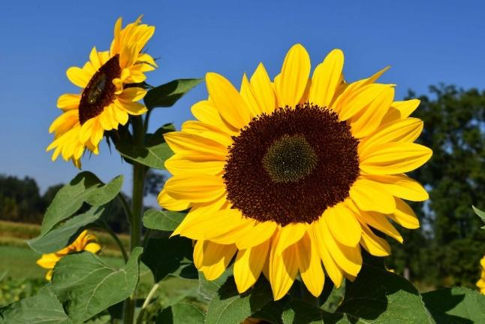
Invitation til:
50-års jubilæum i SI Herning
lørdag den 2. oktober 2021.
På Søgaarden, Søgårdvej 1, 7451 Sunds.

Kære Soroptimist i SI Herning
Vi vil gerne invitere dig og din ægtefælle/ledsager med til fejringen af klubbens 50-års jubilæum.
Vi håber at vi får en dejlig dag sammen og sammen med Soroptimister fra hele landet.
Dagens program er:
Kl. 11.00 Reception med donationer
Kl. 12.30 Går vi til bords, til en lækker buffet og hyggelige timer sammen.
Vi håber at rigtig mange har lyst til at fejre den runde dag sammen med os.
Buffet incl. 1 glas vin og kaffe/the, koster 350.00 kr.

Med Soroptimist hilsen
Bestyrelsen i SI Herning

Tilmelding til og betaling til: Tove Johanson, e-mail: cita@tdcadsl.dk konto: 7620-1087871, senest den 18. september 2021

